**Хромович Текля Янова (Hromowiczowna Tekla)**

18 августа 1810 г – крещение (НИАБ 136-13-894, лист 78,№34/1810-р (ориг)).

**НИАБ 136-13-894:** Лист 78. **Метрическая запись №34/1810-р (ориг).**

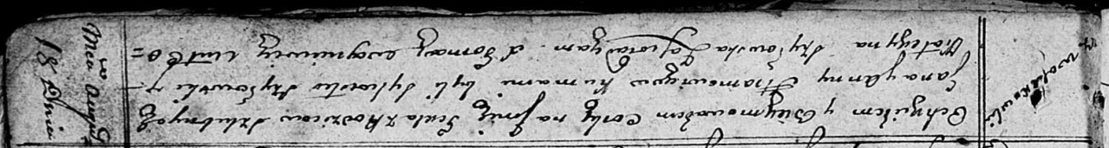

Осовская Покровская церковь. 18 августа 1810 года. Метрическая запись о крещении.

Hramowiczowna Tekla – дочь родителей с деревни Васильковка.

Hramowicz Jan – отец.

Hramowiczowa Anna – мать.

Szyłowski Sylwester – кум.

Szyłowska Katerzyna – кума.

Woyniewicz Tomasz – ксёндз.